不 符 合 项 报 告

|  |  |  |  |
| --- | --- | --- | --- |
| **审核领域及类型** | **□QMS****■EMS****■OHSMS**  **环境管理体系：初次认证第（二）阶段**  **职业健康安全管理体系：初次认证第（二）阶段** | | |
| **受审核方** | **江西顺达金属制品有限公司** | | |
| **受审核部门** | **生产部** | **陪同人员** | **余康二** |
| **不符合事实描述:**  **公司危险化学品存放区，放置硫酸3桶，未提供相关化学品的MSDS，不符合化学品存放管理要求。**  **上述事实不符合：□ GB/T 19001:2016 idt ISO 9001:2015标准 条款**  **□ GB/T 50430-2017标准 条款:**  **☑ GB/T 24001-2016 idt ISO 14001:2015标准8.1条款**  **□ GB/T 28001-2011 idt OHSAS 18001:2007标准 条款**  **☑ ISO45001：2018标准8.1条款相关要求**  **不符合性质：□严重　　　☑一般**  **审核员： 审核组长： 受审核方代表：**  **日 期： 2021-07-01 日 期： 2021-07-01 日 期：** | | | |
| **纠正措施验证（包括验证的主要内容和结果）**  **验证了纠正措施及相关整改材料，措施有效，予以关闭。**  **审核员： 日期：** | | | |

不符合项纠正措施表

|  |
| --- |
| **不符合项事实摘要：**  公司危险化学品存放区，放置硫酸3桶，未提供相关化学品的MSDS，不符合化学品存放管理要求。 |
| **纠正情况：**  立即安排相关人员提供相关化学品的MSDS。 |
| **原因分析：**  由于相关人员工作的疏忽，安全意识不够，对标准不了解。 |
| **纠正措施：**  组织相关人员进行GB/T 24001-2016 idt ISO 14001:2015标准8.1条款；ISO45001：2018标准8.1条款及化学品管理规范相关要求的培训。  **预定完成日期：** |
| **举一反三检查情况：**  检查管理体系其他环节是否有类似事件发生，经检查，无类似不符合发生。 |
| **受审核方纠正措施有效性的验证：**  纠正措施有效。  **验证人： 日期：** |

**受审核方代表： 日期**

**改善前：**

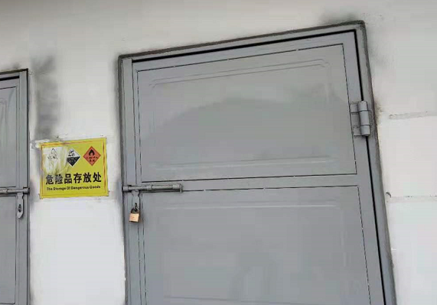

**改善后：**

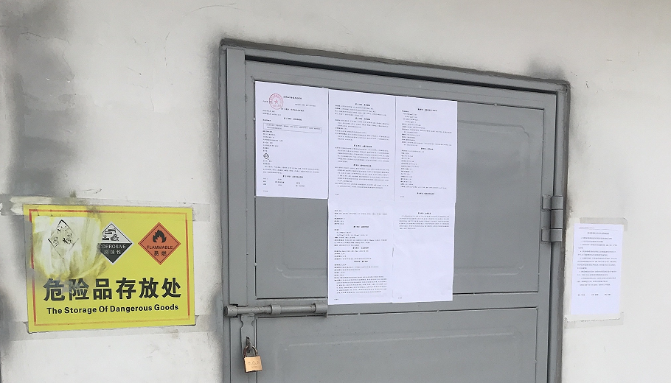

JL/QEO-09

**江西顺达金属制品有限公司**

**员工培训及考核记录 No:**

|  |  |  |  |  |  |  |  |  |  |  |  |  |  |  |  |  |
| --- | --- | --- | --- | --- | --- | --- | --- | --- | --- | --- | --- | --- | --- | --- | --- | --- |
| 培训项目 | | | GB/T 24001-2016 idt ISO 14001:2015标准8.1条款；ISO45001：2018标准8.1条款及化学品管理规范相关要求的培训 | | | | | | | | | | | | | |
| 培训时间 | | | 2021.7.2 | | | | | | | | | | | | | |
| 地 点 | | | 公司会议室 | | | | | | | | | | | | | |
| 培训讲师 | | | 韦佳成 | | | | | | | | | | | | | |
| 考核及评价记录 | | | | | | | | | | | | | | | | |
| 姓名 | 考评成绩 | | | | 操作技能 | | | 质量意识 | | | | | 效果评价 | | | 评价人 |
| 好 | 中 | | 差 | 好 | 中 | 差 | 好 | | 中 | 差 | | 好 | 中 | 差 |  |
| 余康二 | √ |  | |  | √ |  |  | √ | |  |  | | √ |  |  | 韦佳成 |
| 陈亦铭 | √ |  | |  | √ |  |  | √ | |  |  | | √ |  |  | 韦佳成 |
|  |  |  | |  |  |  |  |  | |  |  | |  |  |  |  |
|  |  |  | |  |  |  |  |  | |  |  | |  |  |  |  |
|  |  |  | |  |  |  |  |  | |  |  | |  |  |  |  |
|  |  |  | |  |  |  |  |  | |  |  | |  |  |  |  |
|  |  |  | |  |  |  |  |  | |  |  | |  |  |  |  |
|  |  |  | |  |  |  |  |  | |  |  | |  |  |  |  |
|  |  |  | |  |  |  |  |  | |  |  | |  |  |  |  |
|  |  |  | |  |  |  |  |  | |  |  | |  |  |  |  |
|  |  |  | |  |  |  |  |  | |  |  | |  |  |  |  |
| 综合评价：  以上人员经培训后，以口头问答的方式对其进行了考核，基本能明白标准的相关要求，培训达到预期的目的。  评价人：韦佳成 | | | | | | | | | | | | | | | | |
| 编 制 | 行政部 | | | | | | | | 审 核 | | | 韦佳成 | | | | |